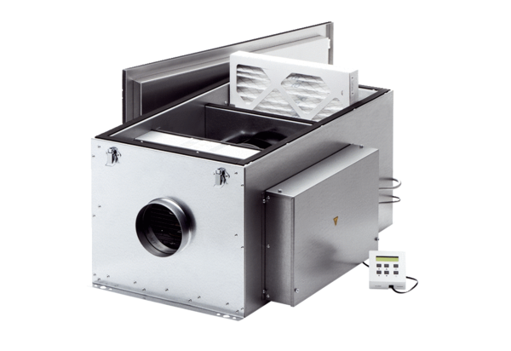Boîte compacte ECR 12 ECUnité de conditionnement : 1 pièceGamme: E
Numéro de référence : 0080.0574Fabricant : MAICO

